Конспект группового занятия №1

Цель: Создать условия для совместной деятельности педагогов, детей с РАС и их родителей.
Задачи:
1.Получить эмоциональный отклик детей через совместную продуктивную деятельность;
2.Развитие понимания обращенной речи, выполнение простых речевых инструкций по образцу, с помощью или совместно;
3.Развитие мелкой моторики через упражнения для кисти рук (разминание, отщипывание и растягивание кусочков пластилина);
4. Развитие зрительно-ориентировочных реакций через умение ориентироваться на листе бумаге и в пространстве
№ п/п | Содержа  ние  этапа | Деятельность педагога | Деятельность  детей | Результат  деятельности | Примечание
1 | Введение в занятие | Все вы любите сказки, назовите их и своих любимых сказочных героев.  А сегодня на занятии мы будем рисовать. Нам понадобится пластилин. Отгадайте загадку:  Стрела молодца угодила в болото,  Ну, где же невеста? Жениться охота!  А вот и невеста, глаза на макушке.  Невесту зовут … | Называют сказки или сказочных героев, отгадывают загадку | Включение в организационную совместную деятельность | Не говорящие дети на данном этапе участвуют пассивно.
2 | Отработка основных движений пальцев рук | Возьмите в правую руку карандаш (карандаши не заточены для упражнений) Покажите, как вы его держите (захват тремя пальцами). Локоть стоит на столе. (показ) Покажем, как летела стрела Ивана – царевича.  Показ педагога (движение справа на лево, касаясь коснуться кистью стола и к себе – от себя) Поменяйте руки. Покажите, как держите карандаш. Выполнение тех же движений. | Выполняют упражнение |  | По желанию некоторые родители присутствовали, оказывали помощь своим детям, настраивали их на работу или выполняли совместно
3 | Анализ образца | Посмотрите на образец. Что нам потребуется для работы? (пластилин, подкладочные досочки) Какого цвета пластилин мы возьмем?. (Для лягушки возьмем брусочек пластилин зеленого цвета) Какого цвета пластилин возьмем, что бы нарисовать корону лягушке? | Отвечают на вопросы, выполняют задание | Продукт деятельности каждого ребенка | Некоторым дети выполняют только часть работы из-за низкой работоспособности. Рисовать можно указательным пальцем или пальцами левой руки.
4 | Выполнение работы | Разомнем его. Отщипните небольшой кусочек, остальной пластилин положите на досочку. Сплющиваем небольшой кусочек и прикладываем к рисунку лягушки. Большим пальцем растягиваем пластилин по изображению. Стараемся не выходить за границы рисунка. |  |  | При признаках усталости детей, трудности концентрации внимания, выполняется динамическая пауза  Раз, два, три, четыре, пять  Все умеем мы считать.  Раз – подняться, потянуться  Два – согнутся, разогнуться  Три в ладоши три хлопка  Головою три кивка  На четыре руки шире  Пять руками помахать  Шесть на место тихо сесть.
5 | Уборка рабочего места | Приведем в порядок свое рабочее место. Остатки пластилина сложим в коробку. Влажной салфеткой вытрем руки, стеку. | Дети и родители выполняют.
6 | Подведе-  ние  итогов | Посмотрите, какие красивые работы у всех получились. Сейчас каждый из вас повесит свою работу на выставку. Дети поочередно подходят к магнитной доске и размечают на ней свои рисунки. |  | Оформление выставки детских работ | Некоторых детей можно попросить показать его рисунок

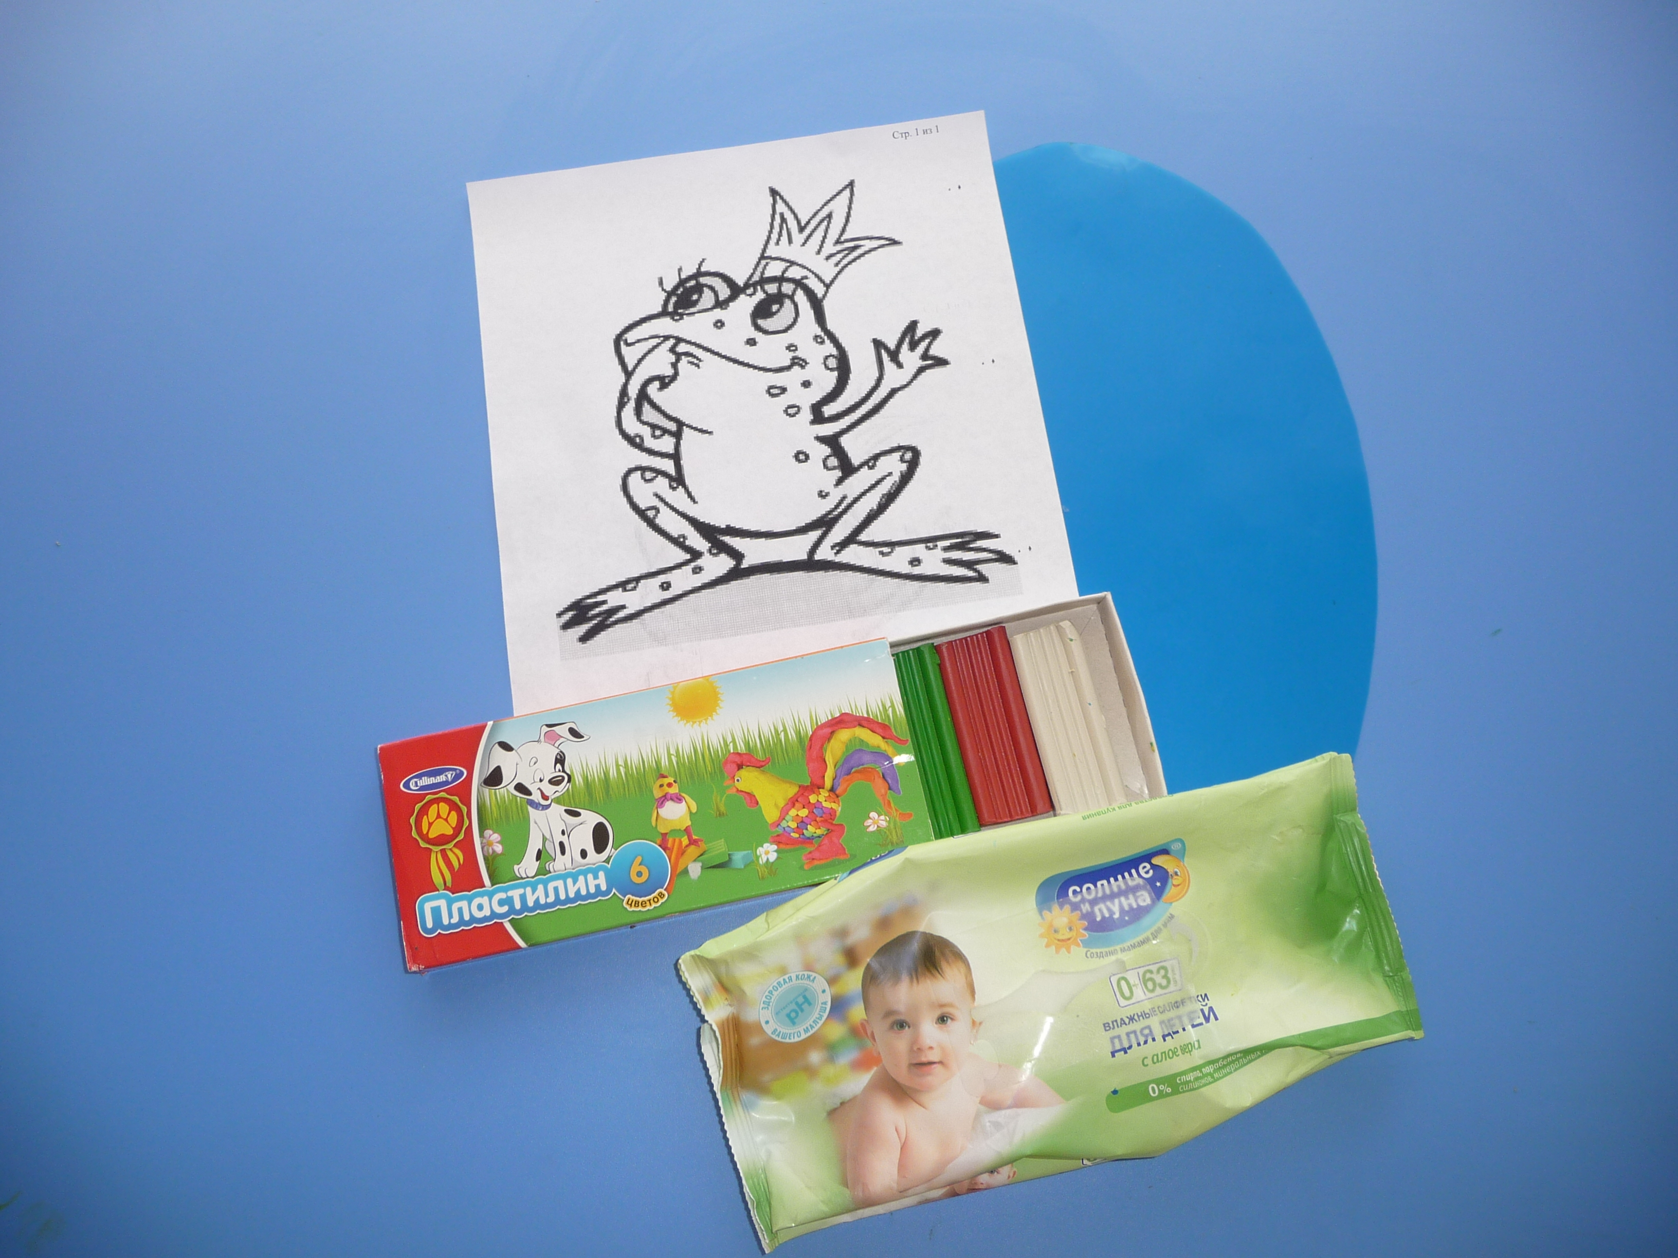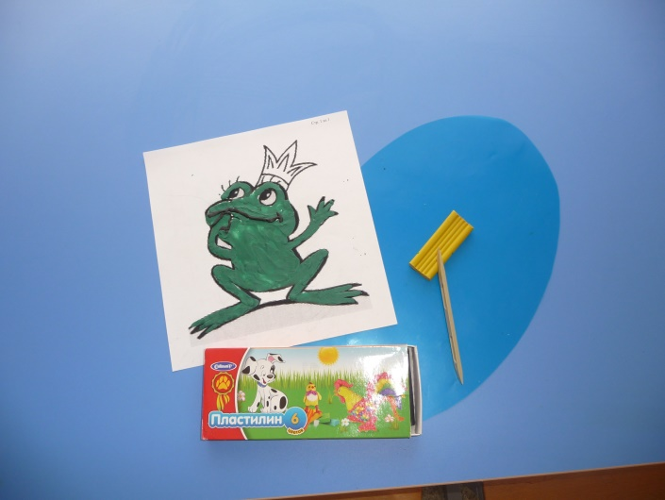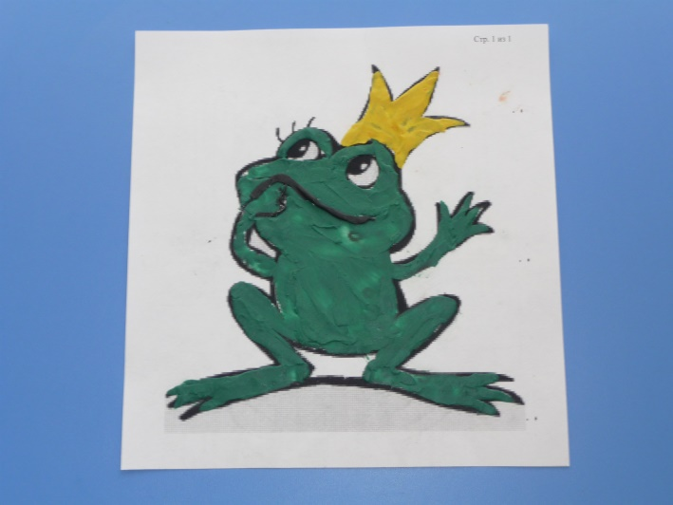

Конспект группового занятия №2

Цель: Создать условия для совместной деятельности педагогов, детей с РАС и их родителей.
Задачи:
1.Получить эмоциональный отклик детей через совместную продуктивную деятельность
2.Развитие понимания обращенной речи, выполнение простых речевых инструкций по образцу, с помощью или совместно
3.Развитие общей и мелкой моторики через упражнения для пальчиков и кисти рук; ориентировку на листе бумаге и в пространстве через разучивание и выполнение физкультминуток.

№ п/п | Содержа  ние  этапа | Деятельность педагога | Деятельность  детей | Результат  деятельности | Примечание
1 | Введение в занятие | Посмотрите и назовите, что лежит в корзинке. Педагог достаёт и показывает набор игрушек фруктов и овощей. Как это можно назвать одним словом? Сейчас (имя ребенка )возьмет из корзинки фрукт или овощ того цвета, карточку какого цвета я ему покажу. (Ребенок с фруктом или овощем садится на место) Некоторых детей можно попросить сказать, что можно приготовить из фруктов и овощей которые они взяли (суп, салат, компот, варенье) и разложить: в кастрюлю – кладем овощи для супа, в салатницу – для салата, в маленькую баночку для варенья, в большую банку – для компота. | Называют фрукты или овощи, раскладывают их в зависимости от употребления. | Разложенные фрукты и овощи | Неговорящим детям можно предложить выполнить задание на соотнесение картинки, цвета и муляжа, принять участие в конкурсе «Поваров»
2 | Развитие мелкой моторики | Выполним упражнения для пальчикав.  Компот  Будем мы варить компот,  Фруктов нужно много, вот:  (левую ладошку держат «ковшиком», а пальцем правой руки помешивают. Загибают пальчики по одному, начиная с большого)  Будем яблоки крошить,  Грушу будем мы рубить.  Отожмем лимонный сок,  Слив положим и песок.  Варим-варим мы компот.  Угостим честной народ. | Дети и родители выполняют упражнения для пальчиков |  | Допускается совместное или пассивное выполнение.
3 | Развитие общей моторики | У всех у вас есть картинки на которых нарисованы овощи и фрукты. Назовите у кого что? Вы заметили на всех картинках не хватает какой – нибудь части. Найдите ее в комнате. (Недостающие части лежат на подоконнике, шкафах или под шкафом и т.д.) | Ищут недостающие части и соединяют картинку
 |  | Для занятия нам потребуется : пальчиковые краски, подкладочные досочки, влажные салфетки. Какого цвета груша? А какого цвета у нее листочек? Возьмем краску желтого цвета и нарисуйте грушу. Возьмите краску зеленого цвета и нарисуйте листочек. |  | Продукт индивидуаль -  ной деятельности | Детям с легкой утомляемостью предлагается закрасить только часть груши (цвет подбирает по сличению)
5 |  | Приведем в порядок свое рабочее место. Закрываем краски. Влажной салфеткой вытрем руки, подкладочную досочку. | Дети и родители выполняют
6 |  | Посмотрите, какие красивые работы у всех получились. Сейчас каждый из вас повесит свою работу на выставку. Дети поочередно подходят к магнитной доске и размечают на ней свои рисунки. |  | Оформление выставки детских работ

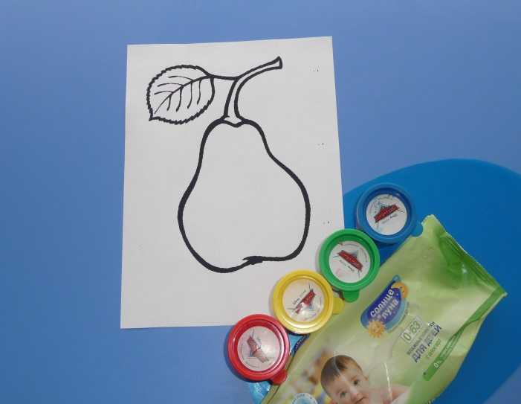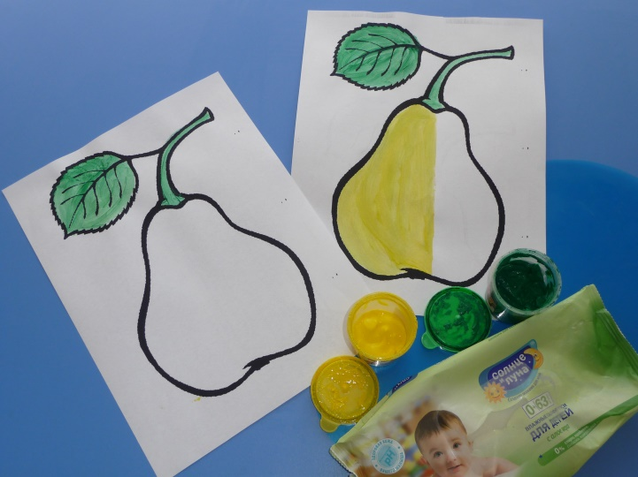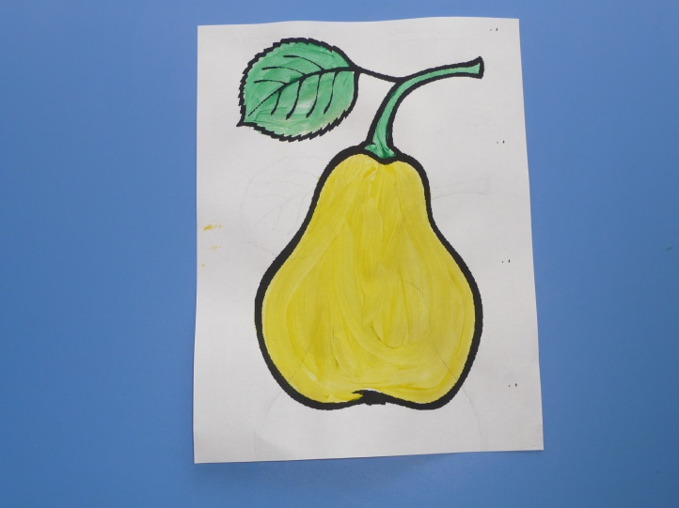

Консультацию подготовила учитель – дефектолог: Черепанова Т.В.

